Оглавление
Информация по карте 2
Регистрация нового участника без выдачи пластиковой карты 3
Регистрация нового участника с пластиковой картой 4
Редактирование существующей анкеты клиента 5
Продажа товара. 6
Продажа в текущем (активном) и отложенном режиме 8
Слип-чек 8

Инструкция по работе с бонусными картами в кассовой программе 1С Аптека.

Информация по карте
Для получения информации по карте, достаточно вызвать окно для работы с лояльностью, и указать один из идентификаторов, по которому можно найти клиента: мобильный телефон или номер карты. Поле «Номер карты», доступно только для сканирования устройством, вручную, номер карты - ввести нельзя.
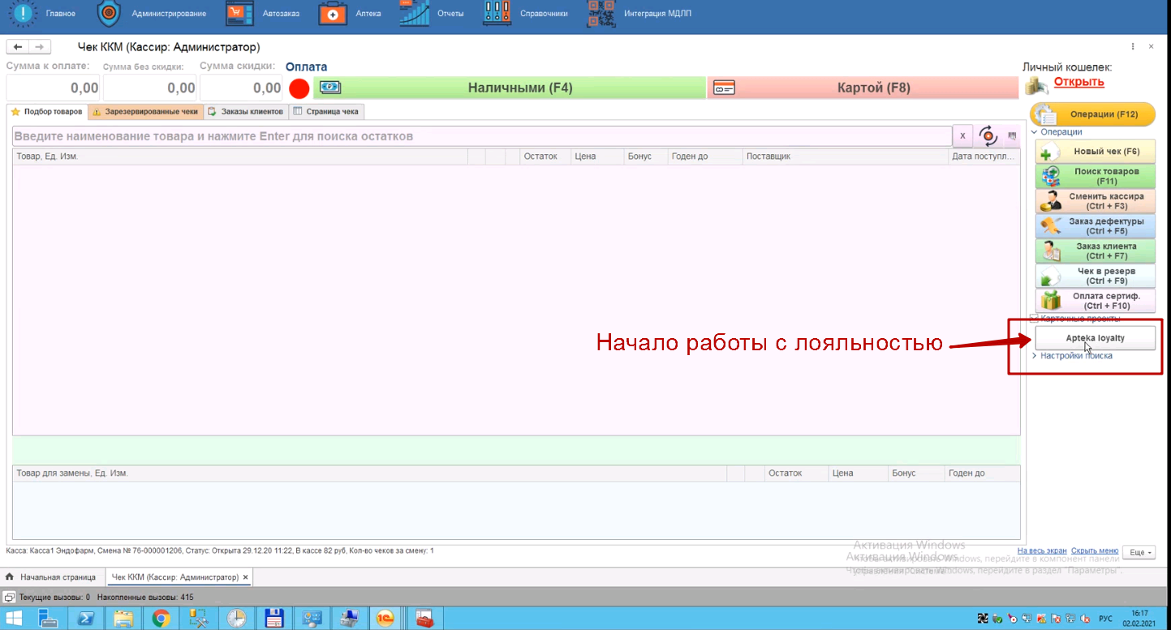

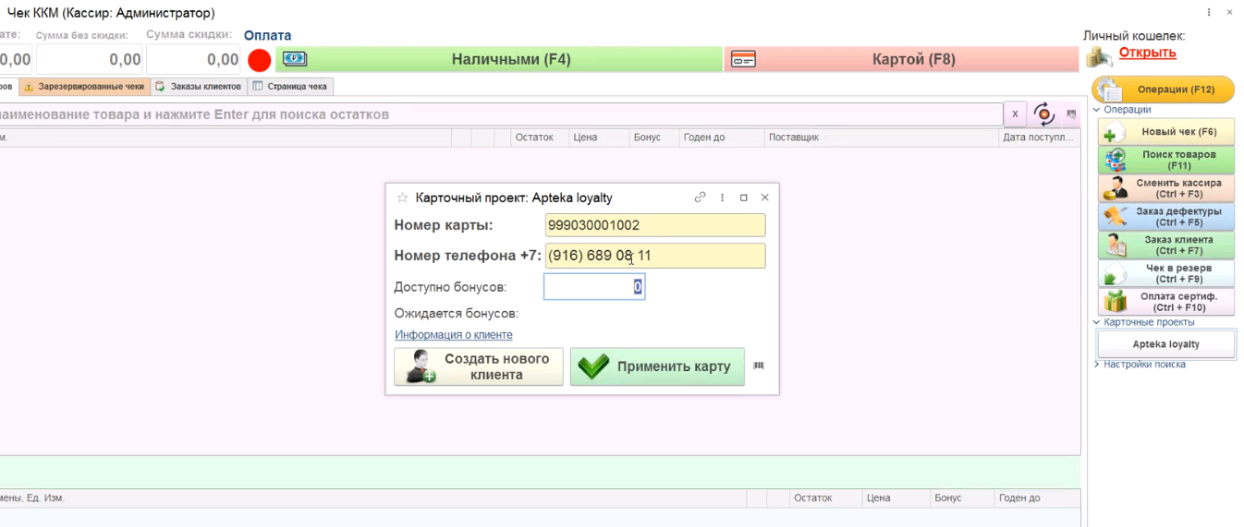

Для получения полной информации по клиенту, необходимо нажать на ссылку «Информация о клиенте»
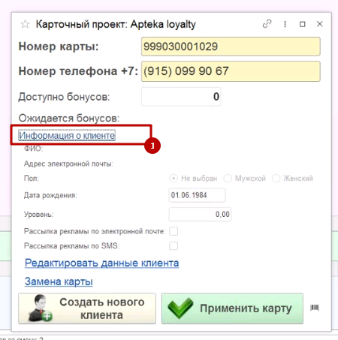

Регистрация нового участника без выдачи пластиковой карты
- Кассир нажимает кнопку «Apteka loyalty» в меню справа, открывается форма идентификации(поиска) клиента. Нужно нажать кнопку «Создать нового клиента» - откроется форма ввода анкетных данных.
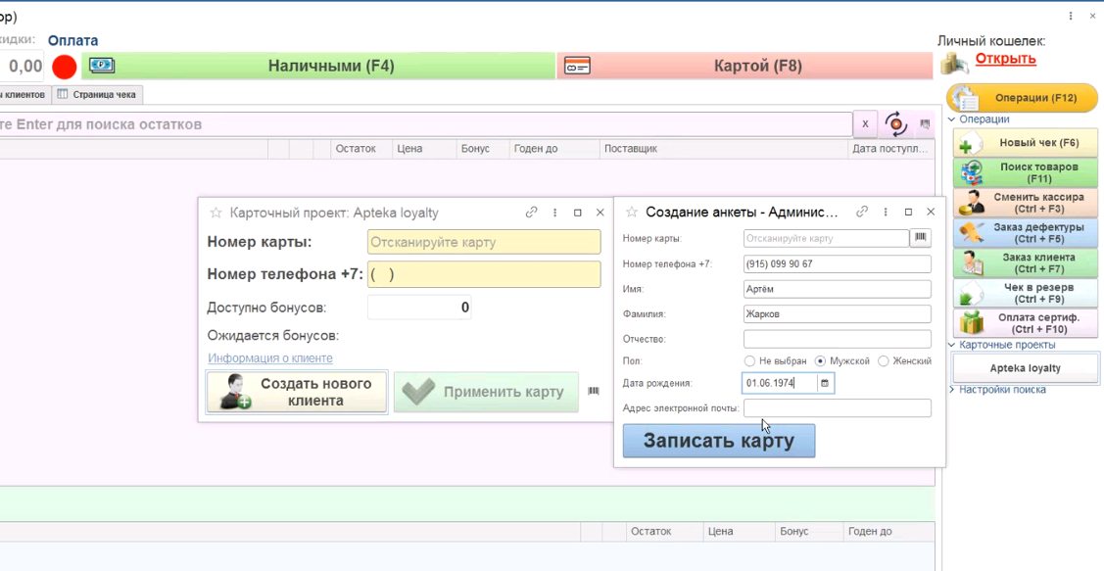
- Нужно заполнить обязательные поля: мобильный телефон, имя, пол, дата рождения и нажать кнопку «Записать карту». Если поле «Номер карты» не заполнено, система автоматически создаст виртуальную карту.
- После нажатия кнопки «Записать карту» система отправит СМС с кодом подтверждения на мобильный телефон клиента, указанный в форме. Клиент получает СМС с кодом подтверждения и называет этот код кассиру. Для завершения регистрации нового участника без выдачи пластиковой карты и подтверждения номера телефона, кассир вводит код в окно на экране и нажимает кнопку "Подтвердить".
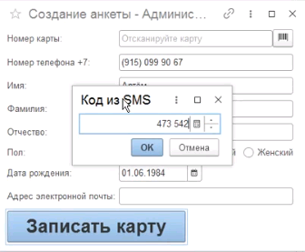
- После ввода СМС-кода подтверждения, появится сообщение «Пользователь успешно зарегистрирован». Нужно нажать «Ок».

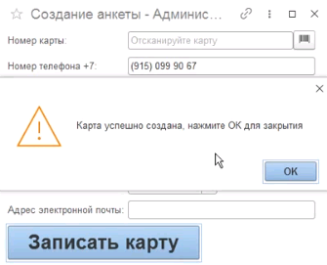
- Если клиент не может назвать смс код (не пришел код или нет телефона), то необходимо нажать кнопку отмена и закончить операцию без регистрации нового участника. Клиента нужно проинформировать, что регистрация нового участника происходит только при подтверждении СМС-кода.

Регистрация нового участника с пластиковой картой
Регистрация с использованием физической карты похожа на процедуру «Регистрация нового участника без выдачи пластиковой карты» с несколькими отличиями:
- Для регистрации участника необходимо отсканировать номер физической карты
- Не требуется подтверждения номера мобильного через смс.
Остальном процедура идентична.

Редактирование существующей анкеты клиента
1. Кассир вызывает основное окно работы с картами лояльности, нажатием кнопки «Apteka loyalty» в меню справа.
2. Затем нужно ввести номер телефона в формате 123-456-78-90, либо прочитать сканером номер карты.
3. Внизу, необходимо нажать на ссылку «информация о клиенте», затем на ссылку «редактировать данные клиента».

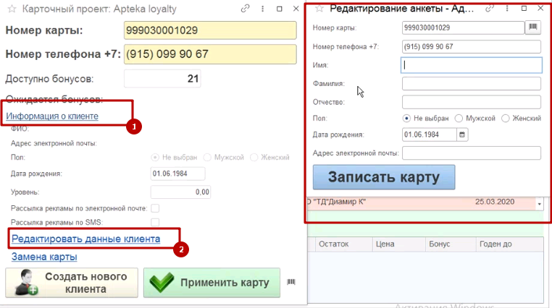

4. Завершить редактирование анкеты можно нажатием кнопки «Записать карту».
Для смены номера телефона, привязанного к карте, клиент сообщает свой старый номер телефона и ФИО. Если эти данные в программе совпадают, то клиент сообщает новый номер мобильного телефона, который сохраняется в программе после СМС-подтверждения.

Продажа товара.
- Кассир нажимает кнопку «Apteka loyalty» в меню справа, открывается форма идентификации(поиска) клиента.
- Сканируем бонусную карту через сканер или вводим номер мобильного телефона для поиска клиента.
- Нажимаем кнопку «Применить карту».
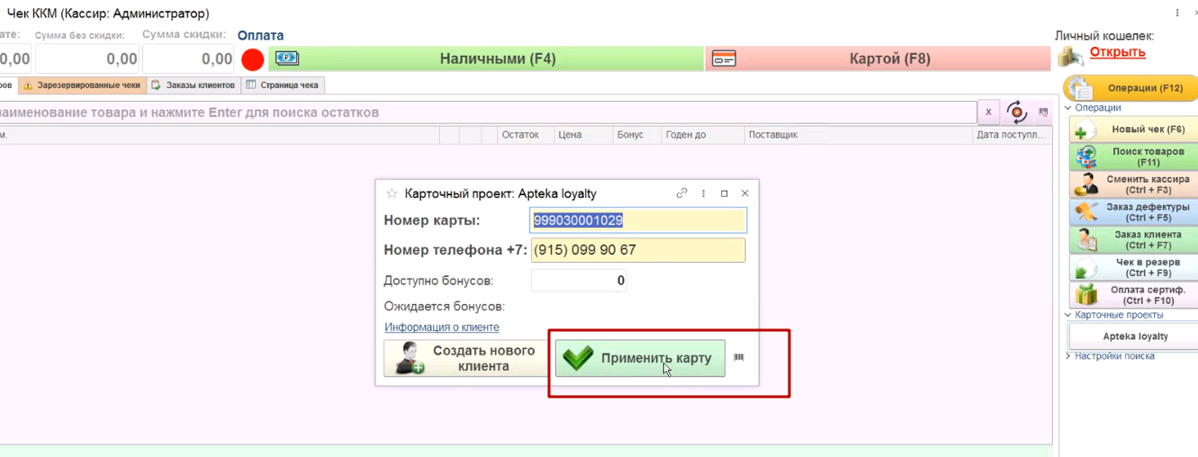
- Обычным образом наполняем чек товарами.
- В верхнем меню регистрации продажи, выбираем тип оплаты «Наличными (F4)» или «Картой (F8)».
- Откроется новое окно лояльности. Далее возможны два варианта: списание с карты и начисление на карту.
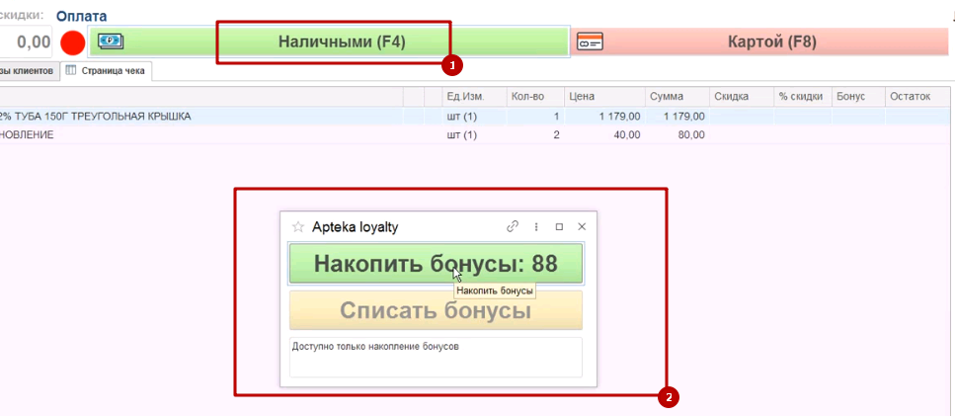
Начисление бонусов:
- Нажимаем «Накопить бонусы» - если хотим начислить бонусы.
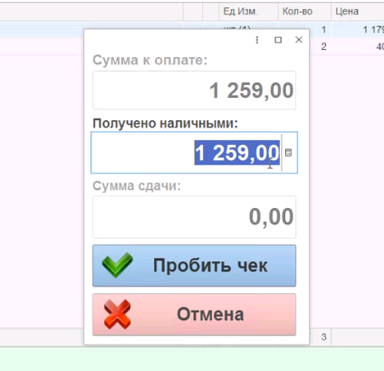
- После чего будет выведено сообщение об успешной бонусной операции в виде такого диалогового окна. Эта же информация будет распечатана у клиента на бумажном чеке.
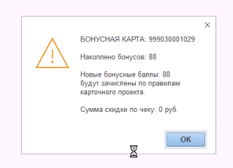
Списание бонусов:
- Нажимаем «списать бонусы», если хотим уменьшить сумму покупки за счет использования бонусов.
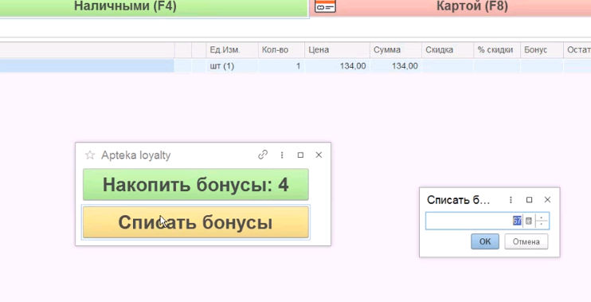
- На этом этапе, в новом открывшемся окне, будет автоматически выведена максимально доступная для списания сумма, которую можно менять только в меньшую сторону.
- После того как указали сумму для списания, нажимаем кнопку «ОК».В этот момент клиенту на телефон будет отправлена смс с проверочным кодом. Вводим проверочный код со слов клиента.
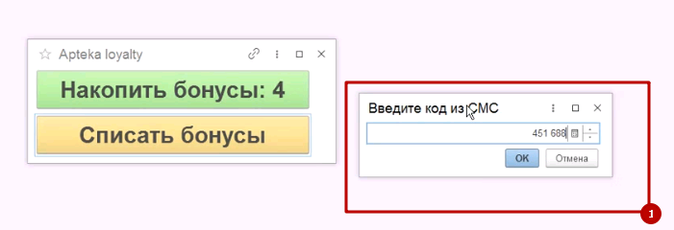
- Завершаем продажу в обычном режиме.

Продажа в текущем (активном) и отложенном режиме
Если в момент продажи имеется связь с серверами «Aptekaloyalty», то начисление на счет участника или списание со счета участника осуществляется в штатном режиме немедленно.
Если в момент продажи связь с серверами «Aptekaloyalty» отсутствует (нет интернет-соединения, проблемы с локальной сетью и т.п.), то списание и начисление средств участнику - невозможно. В случае возникновения прецедента начисление бонусов будет производится созданием отдельной заявки в системе Redmine.

Слип-чек
При использовании бонусной карты в дополнение к чеку печатается т.н. слип-чек. Слип-чек печатается сразу за обычным чеком и содержит информацию о списании или начислении бонусов на карту.
Информация в слип-чеке различается в зависимости от того, в каком режиме осуществлялась продажа: текущем (активном) или отложенном:
- Текущий (активный):
Aptekaloyalty
----------------------------------------
Операция: Продажа
Дата чека: 19.12.2016 17:13:11
Карта: 1700700018
К оплате: 375,50
С учётом бонусов: 375,50
----------------------------------------
Начислено бонусов: 37,00
Списано бонусов: 0.00
Общий баланс: 6293,43
Активных бонусов: 6100,43
- Отложенный:
В данный момент этот режим не поддерживается.

